TRƯỜNG ĐẠI HỌC SÀI GÒN | MÔN CÔNG NGHỆ PHẦN MỀM

Đặc tả yêu cầu sản phẩm Bát Tràng Audio Guide
Bát Tràng Audio Guide | PRD | Phiên bản 1.1
Ngày lập 26 tháng 10 năm 2026 | Mã nguồn đối chiếu 2ef18de
Nhóm thực hiện ................................ Giảng viên ................................
Website giúp khách khám phá Bát Tràng bằng bản đồ, văn bản và giọng đọc Việt Anh Nhật; quản lý biên tập bài và xem thống kê. PRD 1.1 cập nhật dữ liệu có nguồn, nền bản đồ cục bộ và HTTPS demo trên Windows.

1 Giới thiệu

1 1 Bối cảnh
Du khách cần thông tin nhất quán về các điểm tham quan, kể cả khi không đọc tiếng Việt. Người tìm hiểu từ xa cần được dùng ứng dụng mà không phải cấp GPS.

1 2 Giải pháp
FastAPI phục vụ giao diện khách, quản lý và QR. Bài biên soạn lưu trong DB; Piper tạo và cache MP3 trên CPU máy chủ. Khách chủ động chọn bài và nhấn Play; không tự dịch hoặc lấy Wikipedia trong luồng hiện tại.

2 Người dùng và nhu cầu
Vai trò | Mục tiêu | Điều kiện sử dụng
Khách | Tìm điểm, đọc nghe, đổi ngôn ngữ | Không cần tài khoản. Dùng từ xa hoặc GPS do khách chủ động cấp.
Quản lý | Biên tập dữ liệu và xem thống kê | Tài khoản được chủ máy cấp; thao tác ghi qua phiên và CSRF.
Người vận hành | Chạy app, sao lưu và phát hành | Có quyền vào máy Windows; dùng CLI, không phải vai trò tự đăng ký trong web.

3 Phạm vi và mục tiêu
Nghiệm thu hai luồng chính: khách chọn ngôn ngữ và địa điểm để đọc nghe; quản lý đăng nhập và sửa bài để khách đọc lại. Ghi kết quả và thời gian trong biên bản theo điều kiện thử cụ thể.
Trong phạm vi: catalog Bát Tràng, tìm tên không dấu, nền GeoJSON và Leaflet cục bộ, GPS hoặc vị trí mẫu, ba bản ngôn ngữ và fallback, Piper, MP3 cache, QR, CRUD quản lý, dashboard, CI và gói phát hành Windows, HTTPS demo tạm.
Ngoài phạm vi bản hiện tại: mobile native, vé và thanh toán, dẫn đường từng chặng, định vị trong nhà, tự dịch bằng AI, tự phát theo GPS, quản lý xuất bản riêng từng bài, hosting 24/7 hoặc tên miền cố định đã vận hành. Windows service và CD đến server có mã chuẩn bị nhưng chưa kết nối production thật.

4 Yêu cầu chức năng
Các mã FR01 đến FR13 giữ liên hệ với PRD 1.0; FR12 được tách thành FR12a và FR12b để kiểm thử độc lập. Tất cả chức năng dưới đây có mã triển khai; trạng thái nghiệm thu thiết bị thật được ghi riêng trong tài liệu kiểm thử.
Mã | Chức năng | Hành vi cần cung cấp
FR01 | Chọn ngôn ngữ | Chọn Việt Anh Nhật; quốc gia là gợi ý tùy chọn. Lưu riêng trên trình duyệt và cho phép đổi lại. Không dịch tự động nội dung mới.
FR02 | Khám phá từ xa | Khách mở catalog không cần đăng nhập hoặc cấp GPS. Catalog chỉ gồm địa điểm sẵn sàng và có ít nhất một bài thuyết minh.
FR03 | Bản đồ | Vẽ nền GeoJSON cục bộ và marker có tọa độ. Chọn marker đồng bộ với danh sách và bài đang xem; lỗi bản đồ vẫn dùng được danh sách.
FR04 | Tìm kiếm | Tìm theo tên có hoặc không dấu; danh sách và marker cùng lọc. Xem tất cả điểm bỏ bộ lọc và căn lại bản đồ.
FR05 | Vị trí thiết bị | Chỉ xin GPS khi khách bấm sử dụng vị trí. Tìm địa điểm sẵn sàng trong 500 m, gần nhất trước; không tự chọn điểm hoặc tự phát âm thanh.
FR06 | Vị trí mẫu | Cung cấp tọa độ mẫu ở Bát Tràng, ghi rõ là mô phỏng và cho phép quay lại khám phá toàn bộ.
FR07 | Đọc nội dung | Chọn địa điểm để lấy bài từ DB, trả văn bản trước âm thanh; hiển thị ngôn ngữ thực tế và nguồn địa điểm khi có.
FR08 | Nghe thuyết minh | Khách chủ động nhấn Play. Trả MP3 đã cache hoặc stream Piper trên máy chủ; đổi địa điểm hoặc ngôn ngữ dừng bài cũ, không tự phát bài mới.
FR09 | Bản ngôn ngữ thay thế | Ưu tiên ngôn ngữ yêu cầu, sau đó Anh rồi Việt, loại bỏ lần thử trùng. Báo rõ khi dùng bản thay thế; nếu hết bản thì báo thiếu nội dung.
FR10 | QR và chia sẻ | Tạo QR theo PUBLIC_BASE_URL hoặc origin request. QR cho khách không chứa tài khoản; link LAN cần cùng mạng, link HTTPS demo có thể dùng mạng khác.

4 1 Quản lý và thống kê
Mã | Chức năng | Hành vi cần cung cấp
FR11 | Xác thực quản lý | Đăng nhập và đăng xuất tài khoản được cấp qua CLI. Phiên tối đa 8 giờ; thao tác ghi cần phiên hợp lệ, kiểm tra Origin khi có và token CSRF.
FR12a | Quản lý địa điểm | Thêm sửa xóa, nhập cặp tọa độ và bán kính, bật tắt is_ready của địa điểm. Xóa địa điểm xóa các bài liên quan.
FR12b | Biên tập bài | Thêm sửa xóa từng bản Việt Anh Nhật theo địa điểm. Tiêu đề tối đa 255, nội dung tối đa 900 ký tự. Bài không có cờ bật tắt riêng.
FR13 | Dashboard | Hiển thị số địa điểm, bài theo ngôn ngữ, yêu cầu thuyết minh, MP3 và hoạt động quản lý. Đếm yêu cầu, không suy thành người nghe hoặc lượt phát hoàn tất.

4 2 Quy tắc nghiệp vụ
- BR01 Một địa điểm có tối đa một bài cho mỗi mã ngôn ngữ theo khóa duy nhất location_id và language.
- BR02 Catalog khách chỉ hiển thị địa điểm is_ready và có bài. API dữ liệu /locations có phạm vi khác và không dùng làm danh sách đã xuất bản.
- BR03 Tọa độ phải có đủ vĩ độ kinh độ hoặc cùng để trống. Điểm không có tọa độ không có marker và không tham gia tìm gần GPS, nhưng vẫn có thể đọc từ catalog.
- BR04 Phạm vi tìm gần của luồng khách là 500 m. Bán kính kích hoạt mặc định 80 m là thông tin đánh giá khoảng cách, không phải lệnh tự phát âm thanh.
- BR05 Đổi ngôn ngữ giữ điểm và bộ lọc, dừng bài cũ và lấy lại bài của chính điểm đó; lựa chọn lưu trên trình duyệt theo origin.
- BR06 Bài được sửa tạo khóa âm thanh mới theo nội dung, ngôn ngữ và model. Cache cũ có thể còn trên đĩa, không được coi là bài đang dùng.
- BR07 Số lượt trên dashboard là số yêu cầu thuyết minh được ghi nhận, không phải số người nghe hoặc bằng chứng nghe hết bài.

5 Yêu cầu phi chức năng
Mã | Nhóm | Cách kiểm tra và giới hạn
NFR01 | Xác thực và quyền ghi | Không phiên trả 401; thiếu hoặc sai CSRF và Origin sai trả 403. Cookie HttpOnly, SameSite Strict, Secure khi HTTPS. Đã có test API; cần nghiệm thu trình duyệt HTTPS.
NFR02 | Khả dụng của văn bản | Không cấp GPS vẫn khám phá được; lỗi âm thanh không xóa bài đang đọc. Đã có luồng xử lý; lỗi trên thiết bị thật cần chạy theo test case.
NFR03 | Tương thích | Máy chủ Windows và Python 3.12 x64. Nghiệm thu Chrome Edge trên Windows, Chrome Android và Safari iOS; ghi phiên bản thực tế, không suy từ test backend.
NFR04 | Khả năng bảo trì | Module hóa API service repository store; migration Alembic. Kiểm tra cấu trúc mã và migration. Một số API CRUD đọc repository trực tiếp.
NFR05 | Chịu lỗi | Thông báo thiếu bản dịch, bản đồ và giọng đọc; giữ lựa chọn và cho thử lại phù hợp. Không cam kết hoạt động khi máy chủ đã tắt.
NFR06 | Kiểm thử và phát hành | Ruff, pytest, Node và smoke test ZIP nằm trong CI Windows. CD bàn giao ZIP và có nhánh deploy tùy cấu hình; không coi tunnel thủ công là deploy tự động.
NFR07 | Dữ liệu vị trí | Chỉ xin GPS sau thao tác chủ động. activity_events không chứa GPS hoặc IP. URL truy vấn và access log là phạm vi riêng cần rà soát trước vận hành thực tế.
NFR08 | Hiệu năng đề xuất | Trên mạng thử đã ghi cấu hình, p95 API catalog và text không quá 2 giây với 5 khách đồng thời, 100 yêu cầu mỗi API. Đây là mục tiêu nghiệm thu đề xuất, chưa có kết quả tải đồng thời.
NFR09 | Sao lưu và phục hồi | Trước thay đổi dữ liệu quan trọng có snapshot SQLite, lưu bản sao ngoài máy và thử restore trên DB riêng. Script và test phục hồi đã có; chưa xác nhận quy trình vận hành định kỳ.

6 Luồng nghiệp vụ và nghiệm thu

6 1 Luồng khách
Khách vào trang hoặc quét QR, chọn ngôn ngữ và quốc gia tùy chọn, xem catalog hoặc chủ động dùng GPS hoặc vị trí mẫu. Chọn một điểm trên danh sách hay marker để đọc. Khách nhấn Play để nghe bản theo ngôn ngữ thực tế. Từ chối GPS vẫn được chuyển về khám phá; không gán vị trí mẫu thành GPS thật.

6 2 Luồng quản lý
Quản lý đăng nhập, chọn địa điểm và ngôn ngữ, sửa rồi lưu bài. Khách tải lại bài sẽ thấy nội dung mới. Nếu khách còn giữ version cũ và nhấn Play, API trả 409 để tải lại. Khi đăng xuất hoặc phiên hết hạn, các thao tác ghi phải bị từ chối.

6 3 Tiêu chí nghiệm thu
Mã | Yêu cầu | Kết quả quan sát được
AC01 | FR02 FR05 | Mở trang không cấp GPS vẫn xem và chọn được catalog. Từ chối quyền có thông báo; khách vẫn chuyển về khám phá được.
AC02 | FR01 FR07 FR08 | Đổi sang Nhật khi đang chọn một điểm: nhãn giao diện và bài đổi đúng; âm thanh cũ dừng, bài mới chờ Play.
AC03 | FR03 FR04 | Tìm cho gom bằng chữ không dấu: danh sách và marker cùng chỉ còn kết quả phù hợp; Xem tất cả điểm khôi phục catalog.
AC04 | FR09 | Trong DB thử, xóa bản Nhật: yêu cầu ja dùng en, thông báo thay thế; thiếu cả en thì dùng vi; hết ba bản báo thiếu nội dung.
AC05 | FR08 | Bấm Play trả audio/mpeg từ cache hoặc stream Piper. Lỗi giọng đọc báo rõ, văn bản còn nguyên; không coi hiện nút Play là đã nghe thành công.
AC06 | FR11 FR12a FR12b | Khách không đăng nhập gọi API ghi nhận 401. Quản lý thiếu CSRF hoặc Origin khác nhận 403 và dữ liệu không thay đổi.
AC07 | FR07 FR08 FR12b | Sửa bài trong DB thử; đọc lại trả bài mới, khóa âm thanh đổi. Yêu cầu speech bằng version cũ nhận 409 để tải lại bài.
AC08 | FR10 | Mở QR HTTPS hiện tại trên điện thoại dùng mạng khác: vào đúng trang khách. QR localhost chỉ được xem trước, không nghiệm thu mở từ điện thoại.
AC09 | FR12a | Tắt is_ready: điểm không nằm trong catalog. Bật lại và có ít nhất một bài thì xuất hiện; xóa điểm thử thì bài liên quan cũng mất.
AC10 | FR13 | Tạo một yêu cầu đọc bài trong DB thử: số yêu cầu tăng đúng. Không ghi nhận tự động thành một người nghe hoặc một lần phát hoàn tất.
AC11 | FR03 NFR05 | Chặn file nền GeoJSON trong môi trường thử: hiện thông báo và vẫn chọn được danh sách để đọc, nghe.
AC12 | FR05 FR06 | Vị trí ngoài Bát Tràng không được gán thành GPS mẫu. Chọn vị trí mẫu mới trả các điểm gần tọa độ mô phỏng, nhãn vẫn ghi rõ mô phỏng.

7 Kiến trúc hệ thống
Ứng dụng là modular monolith FastAPI, được phân nhóm API và schema, service nghiệp vụ, repository và store. Một số API CRUD gọi repository trực tiếp. Luồng GET text dùng NarrationService và ContentService; GET speech điều phối OfflineSpeech riêng để không chờ tạo cả bài trong yêu cầu văn bản.
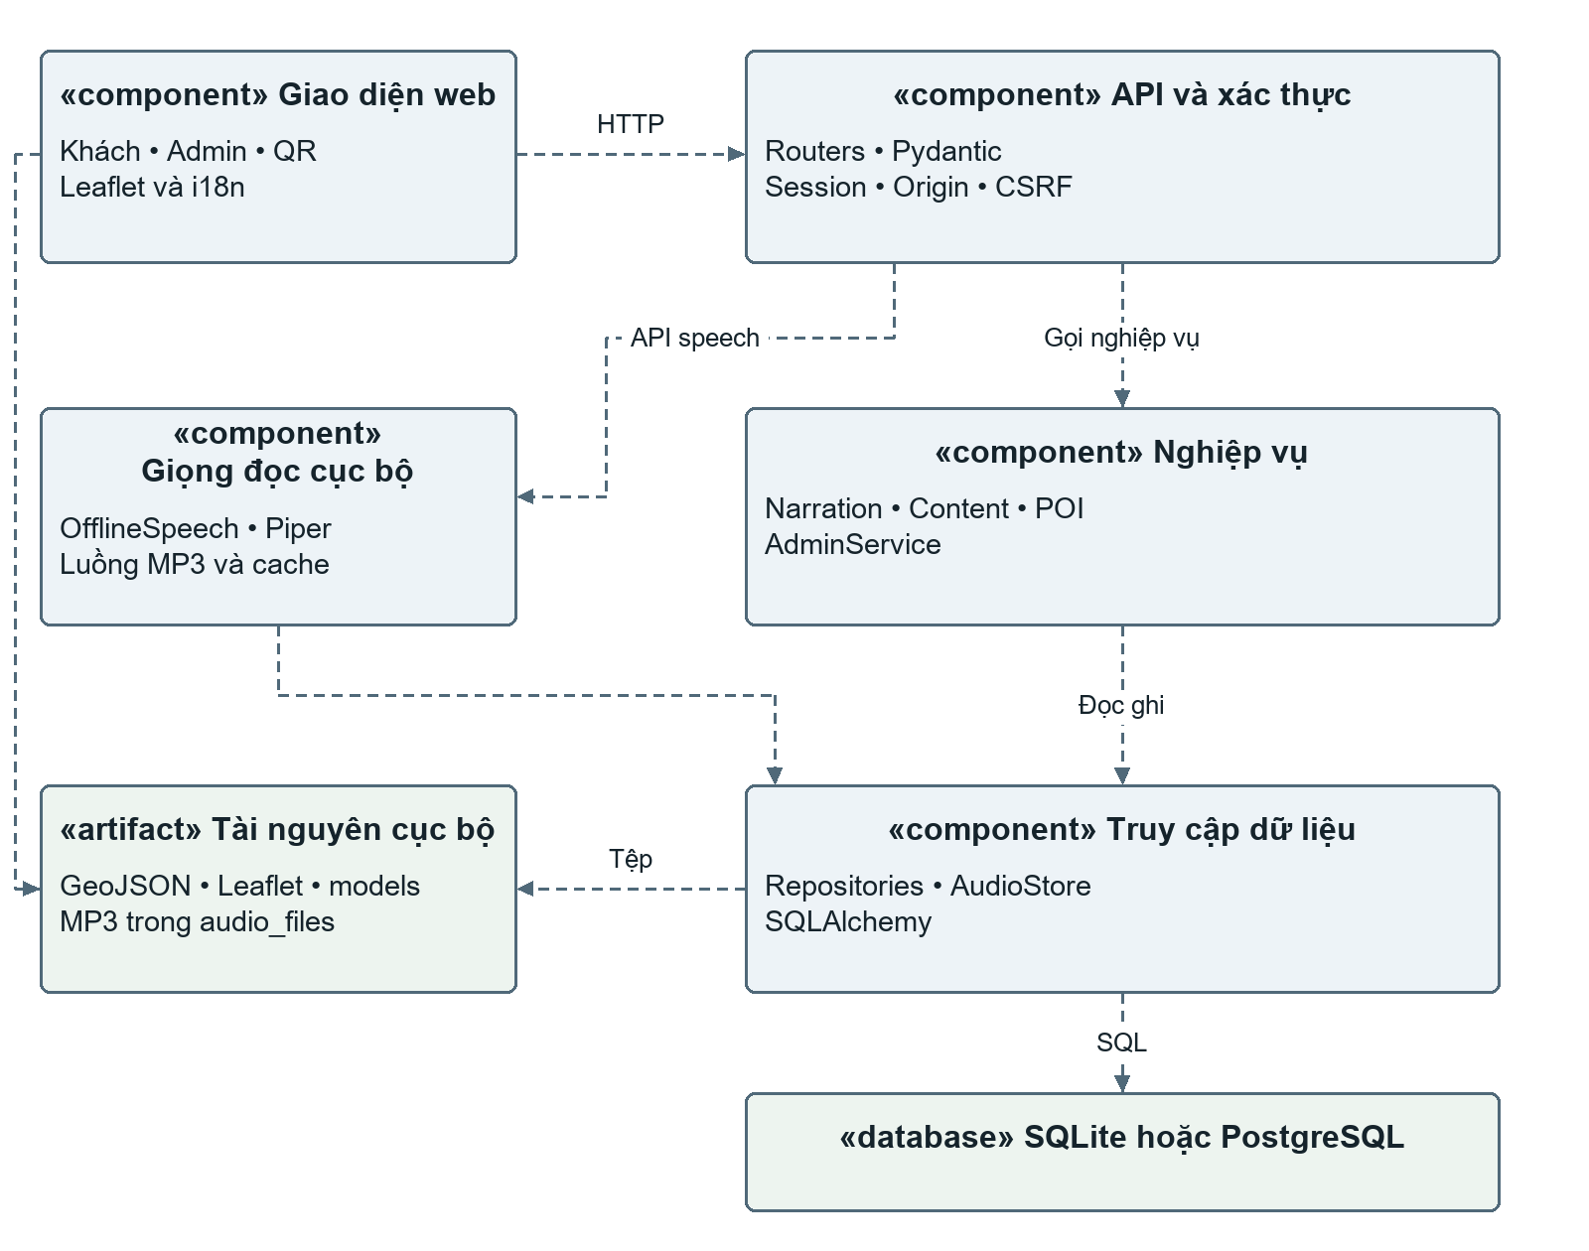
Hình 1 Thành phần và quan hệ phụ thuộc của bản hiện tại
Nền GeoJSON và thư viện frontend được phục vụ qua /static. Model Piper và MP3 nằm ở thư mục lưu trữ máy chủ, không phải toàn bộ tài nguyên đều được công khai như file static. SQLite và PostgreSQL là hai lựa chọn DB, không phải hai DB bắt buộc chạy song song.

8 Dữ liệu và API chính
Catalog chuẩn gồm Chợ gốm Bát Tràng, Đình làng Bát Tràng, Lò bầu cổ, Bảo tàng Gốm Bát Tràng và Chùa Kim Trúc; mỗi điểm có ba bài, tổng 15 bài. Tên, nguồn và tọa độ đã được đối chiếu trực tuyến ngày 25/10/2026; chưa xác minh thực địa hoặc cổng vào.
Các bảng chính là locations, poi_narrations, admin_users, admin_sessions, activity_events và app_settings. narration_cache giữ cho tương thích cũ. Khóa ngoại bài và phiên xóa theo địa điểm hoặc tài khoản. MP3 lưu bằng tệp, không lưu thành một bảng audio mới.
API | Vai trò
GET /narration/catalog | Catalog khách, không cần GPS
GET /narration/nearby | Địa điểm sẵn sàng trong 500 m từ latitude longitude
GET /narration/locations/{id}/text | Văn bản, ngôn ngữ thực tế và stream_url
GET /narration/locations/{id}/speech | MP3 cache hoặc stream Piper; version cũ trả 409
GET /api/share và /share/qr.png | URL khách và QR hiện tại
POST /api/admin/login và POST /api/admin/logout | Tạo hoặc thu hồi phiên quản lý
POST /locations; PUT DELETE /locations/{id} | Tạo, cập nhật hoặc xóa địa điểm
PUT DELETE /api/admin/locations/{id}/narrations/{language} | Lưu hoặc xóa bản ngôn ngữ
GET /api/admin/dashboard | Thống kê, cần phiên quản lý
GET /health | Kiểm tra tiến trình sống; không thay thế kiểm tra DB và model

9 Kiểm thử và triển khai
CI Windows khai báo Ruff, pytest, Node, PostgreSQL native, build ZIP và smoke test cài offline. CD kiểm tra đúng artifact sau CI thành công; deploy-windows chỉ chạy khi DEPLOY_ENABLED được bật và có cấu hình server. Tình trạng Actions của từng commit phải kiểm tra trên GitHub; kết quả local không thay cho kết quả CI.
.\scripts\run_local.ps1 -CheckOnly
.\scripts\run_local.ps1
.\scripts\run_local.ps1 -PublicDemo
Hai lệnh chạy app chọn một chế độ phù hợp: local mặc định 8010; PublicDemo khởi động app riêng loopback 8011 và Quick Tunnel. QR HTTPS dùng URL thực do tunnel cấp; URL đổi khi tạo lại. Giữ máy, mạng và terminal hoạt động. Chế độ LAN có lệnh run_lan.ps1, điện thoại cùng Wi-Fi; GPS trên điện thoại cần ngữ cảnh an toàn HTTPS và quyền người dùng [R2].

10 Giới hạn và hướng phát triển
Bản đồ bị giới hạn trong vùng GeoJSON đã đóng gói; không có dẫn đường và không tự mở rộng dữ liệu toàn quốc. Dữ liệu địa điểm chưa khảo sát thực địa; bài dịch và giọng đọc cần được người sử dụng đánh giá. Nội dung quản lý nhập mới không được tự dịch nhãn hoặc bài. Cấu hình nhiều worker và tải lớn chưa có bằng chứng nghiệm thu hiệu năng.
Quick Tunnel dùng cho thử nghiệm, không có cam kết uptime, đổi hostname mỗi lần tạo và không phải hosting độc lập [R1]. Có thể triển khai Windows server ổn định, thêm dữ liệu đã khảo sát và rà soát bản dịch khi mở rộng phạm vi. Những việc này chưa được tính là đã hoàn thành trong bản đồ án.

11 Tài liệu tham khảo
PRD 1.0 do nhóm cung cấp ngày 26/10/2026; bản 1.1 cập nhật từ tài liệu đó và mã nguồn commit 2ef18de.
Đối chiếu các đường dẫn sau tại commit đã ghi ở đầu tài liệu. URL gốc https://github.com/leminhphat1002-creator/sgu26_congnghephanmem/blob/2ef18dec8d7658c5a9a11ca0d0d59ace4befbb91/
app/modules/narration/api.py
app/modules/content/service.py
app/static/app/map.js
docs/bat-trang-data.md
docs/local-windows.md
.github/workflows/ci.yml
.github/workflows/cd.yml
[R1] Cloudflare Quick Tunnels, đọc ngày 26/10/2026
https://developers.cloudflare.com/tunnel/get-started/quick-tunnels/
[R2] MDN Geolocation API, đọc ngày 26/10/2026
https://developer.mozilla.org/en-US/docs/Web/API/Geolocation_API

